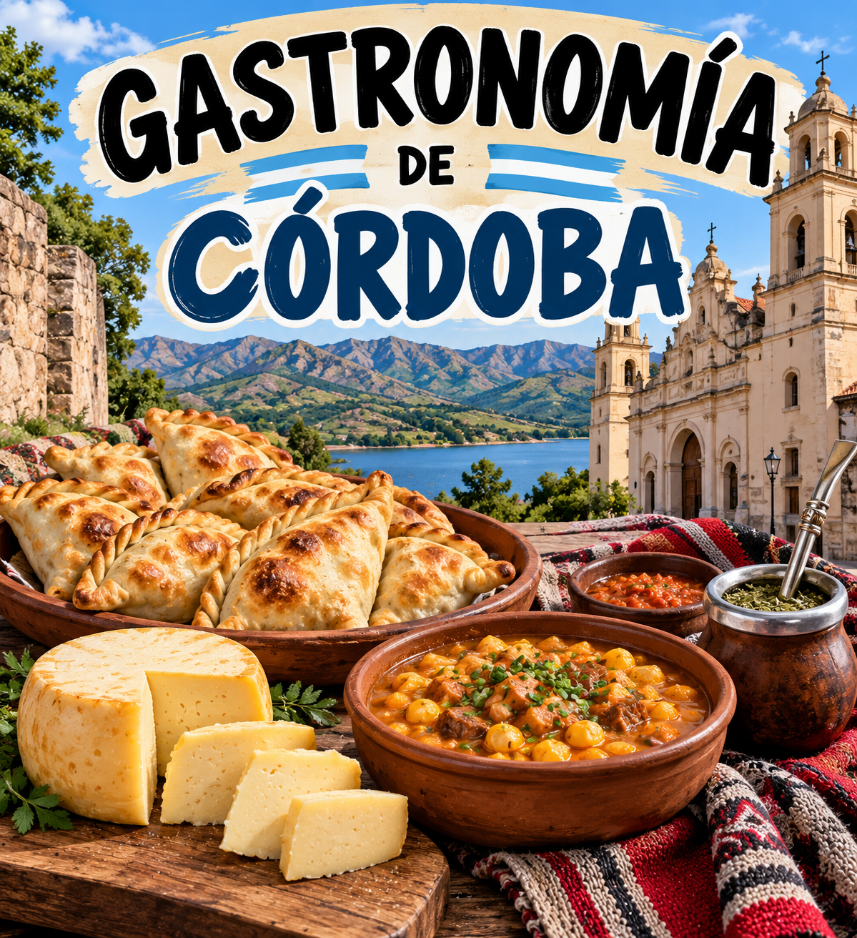

ÍNDICE
ÍNDICE I
Introducción 1
Un poco de Historia 2
Gastronomía por Regiones 3
Platos y Sabores Típicos por Región 4
Bibliografía 6

Introducción
Córdoba es tierra de aceite y de vino, pero también de una gastronomía sencilla, humilde y popular que conquista cualquier paladar. La influencia romana y, sobre todo, la árabe, ha regalado un magnífico recetario tradicional con el que elaborar la comida más típica. Productos de la sierra, la campiña y la huerta son básicos para muchos platos cuyos ingredientes son la esencia de la dieta mediterránea. Del salmorejo al rabo de toro, Córdoba sabe de maravilla. (Corbacho, 2023)
En síntesis, Córdoba, un mosaico de paisajes y tradiciones, despliega un tapiz gastronómico que seduce a los paladares más exigentes. Desde las recetas ancestrales de los pueblos originarios hasta las innovaciones culinarias de la actualidad, nuestra provincia se erige como un crisol de culturas donde la cocina se convierte en un lenguaje universal. (Aro, 2025)

Música Para el Video
Recomiendo alguna de estas músicas Folclóricas tradicionales de Córdoba para colocarlos en el video:
Grupo | Nombre Canción | Enlace
Los 4 de Córdoba | Del Norte Cordobés (Chacarera) | Música Youtube
Los 4 de Córdoba | Zamba Para Olvidarte | Música Youtube

Un Poco de Historia
Córdoba es una provincia rica en cultura y tradiciones, y su gastronomía es un reflejo de esa herencia. Las comidas originarias de Córdoba son un testimonio de la fusión de influencias indígenas, españolas, italianas, alemanas, árabes, judías y de otros inmigrantes que han llegado y legado a esta región, a lo largo de los siglos, el alma y el sentido de identidad de su gente. (Aro, 2025)
A fines del siglo 19 y principios del 20, la inmigración italiana y de otros países europeos enriqueció la gastronomía local con pastas, pizzas y embutidos.
Platos como el locro, la humita y el cabrito a la llama son emblemas de esta tradición, transmitidos de generación en generación. Las empanadas cordobesas, con su relleno agridulce, y los salames de Colonia Caroya y Oncativo, de intenso sabor, son ejemplos de la riqueza de esta cocina que reparte sus gustos no sólo a los habitantes sino a los miles y miles de visitantes del país y extranjeros que visitan la provincia. Los pastelitos criollos, dulces compañeros del mate, endulzan las tardes cordobesas.
En los últimos años, festivales gastronómicos y ferias de productos regionales celebran la cocina cordobesa, mientras chefs locales (o cocineros como prefieren ser llamados algunos profesionales de la cocina) reinterpretan los platos típicos, fusionando tradición y modernidad. La gastronomía de Córdoba, un legado vivo, invita a descubrir sabores que cuentan la historia de una tierra y su gente.

Gastronomía por Regiones
La gastronomía de Córdoba (Argentina) combina la identidad criolla, la herencia de los inmigrantes europeos (especialmente italianos y centroeuropeos) y los productos regionales de cada valle y región de la provincia.
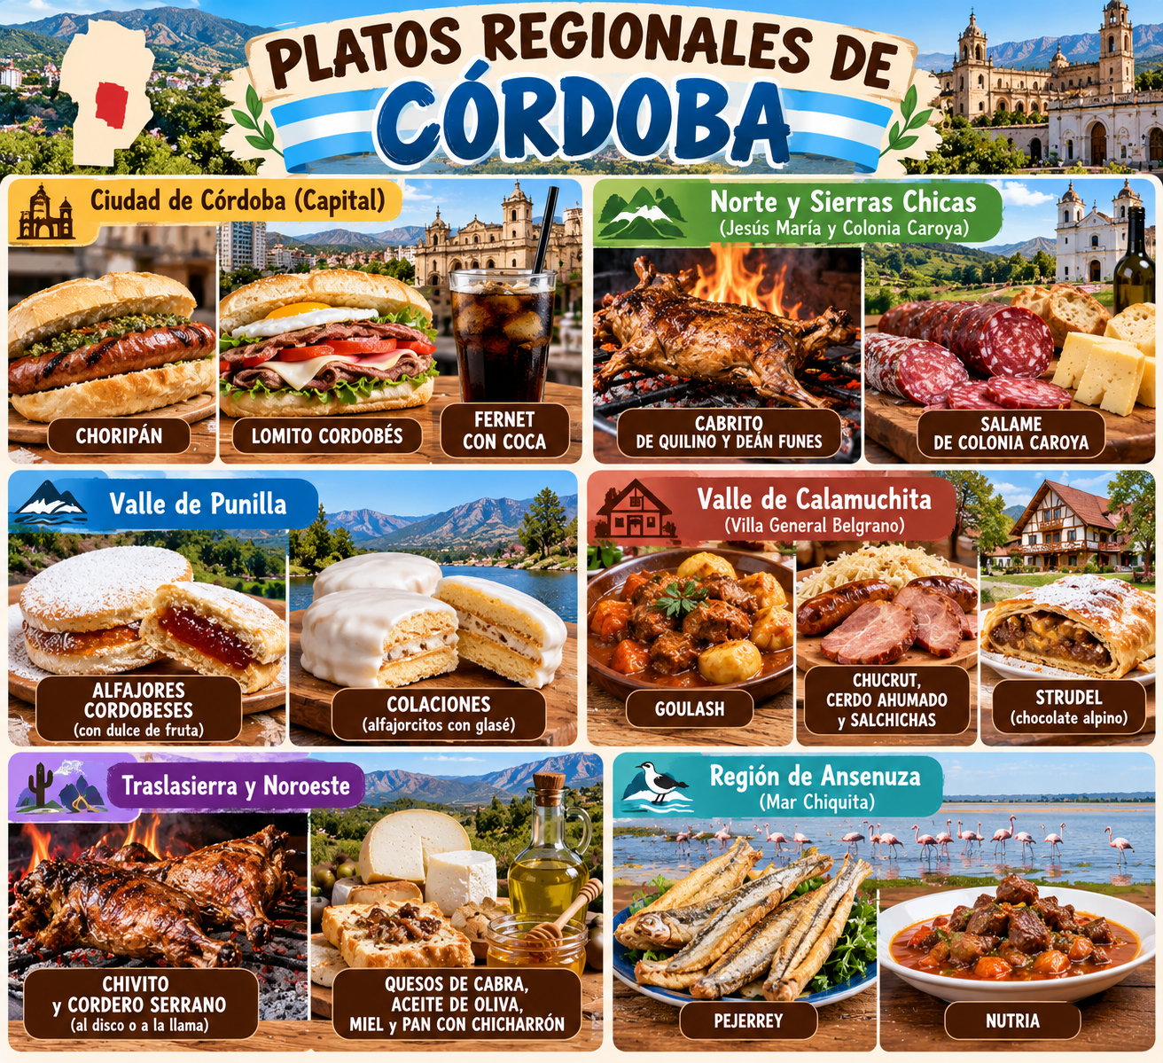

Platos y Sabores Típicos por Región
- Ciudad de Córdoba (Capital):
  - Choripán: Ícono de la gastronomía callejera, especialmente en el Parque de las Naciones o la Cañada.
  - Lomito cordobés: Un sándwich de lomo de carne vacuna muy fino con lechuga, tomate, jamón, queso y mayonesa casera, a veces acompañado de huevo frito.
  - Fernet con Coca: La bebida insignia de la provincia, servida en vaso grande con hielo.
- Norte y Sierras Chicas (Jesús María y Colonia Caroya):
  - Cabrito de Quilino y Deán Funes: Asado a la llama o a las brasas, plato estrella del norte cordobés.
  - Salame de Colonia Caroya: Embutido artesanal de fama nacional con denominación de origen, acompañado de quesos y vinos locales.
- Valle de Punilla:
  - Alfajores cordobeses: Rellenos con dulces de fruta (como membrillo o cayote) en lugar de solo dulce de leche.
  - Colaciones: Tradicionales alfajorcitos cubiertos con baño de glasé duro.
- Valle de Calamuchita (Villa General Belgrano):
  - Repostería y cocina centroeuropea: Platos de influencia alemana y suiza como goulash, chucrut, cerdo ahumado, salchichas y strudel o chocolate alpino.
- Traslasierra y Noroeste:
  - Chivito y cordero serrano: Preparados al disco o a la llama.

  - Productos locales: Quesos de cabra, aceite de oliva, miel y pan con chicharrón.
- Región de Ansenuza (Mar Chiquita):
  - Pejerrey y nutria: Platos típicos elaborados en las localidades cercanas a la laguna de Mar Chiquita

Bibliografía
Aro, G. (25 de 03 de 2025). hoydia.com.ar. Recuperado el 27 de 10 de 2026, de Hoy Día Córdoba: https://hoydia.com.ar/gastronomia/cordoba-gastronomica-un-crisol-de-culturas-en-cada-bocado/
Corbacho, N. S. (28 de 11 de 2023). guiarepsol.com. Recuperado el 27 de 10 de 2026, de Guía Repsol: https://www.guiarepsol.com/es/comer/nuestros-favoritos/comida-tipica-cordoba/

